Práctica de Diseño e Implementación de VLSM
Nombre: Anibal Elian Mendoza Baltazar
Douglas Flor Hernandez

Topología
41 hosts
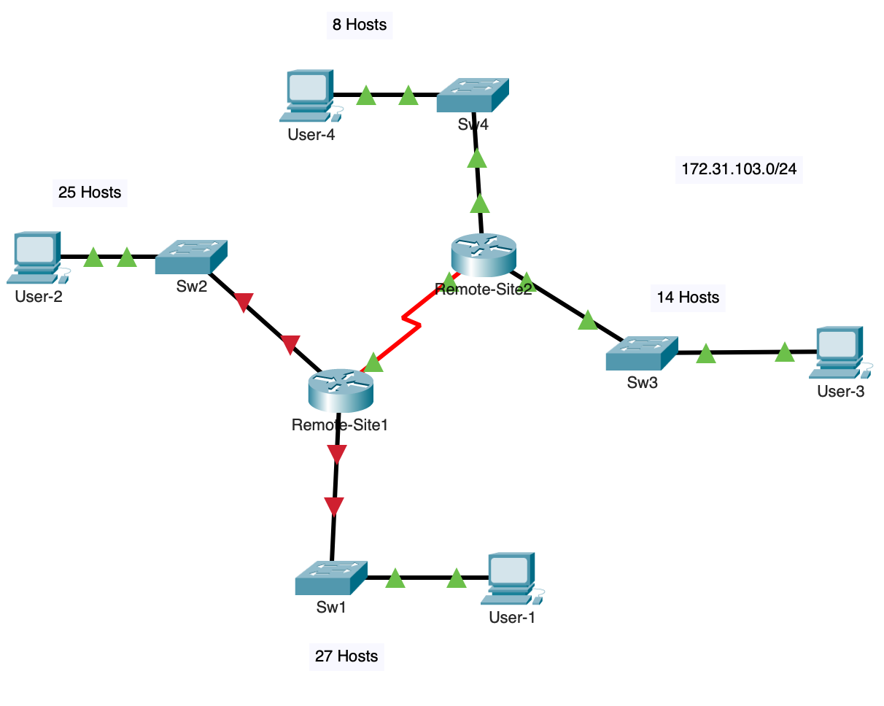.
RED1 192.168.44.0/24
10 hosts
16 hosts
25 hosts

Tabla de asignación de direcciones
Dispositivo | Interfaz | Dirección IP | Máscara de subred | Gateway predeterminado
Remote-Site1  Remote-Site1  Remote-Site1 | G0/0 | 192.168.44.129 | 255.255.255.240 | No corresponde
 | G0/1 | 192.168.44.97 | 255.255.255.224 | No corresponde
 | S0/0/0 | 192.168.44.145 | 255.255.255.252 | N/D
Remote-Site2  Remote-Site2  Remote-Site2 | G0/0 | 192.168.44.65 | 255.255.255.224 | N/D
 | G0/1 | 192.168.44.1 | 255.255.255.192 | N/D
 | S0/0/0 | 192.168.44.149 | 255.255.255.252 | N/D
Sw1 | VLAN 1 | 192.168.44.130 | 255.255.255.240 | 192.168.44.129
Sw2 | VLAN 1 | 192.168.44.98 | 255.255.255.224 | 192.168.44.97
Sw3 | VLAN 1 | 192.168.44.66 | 255.255.255.224 | 192.168.44.65
Sw4 | VLAN 1 | 192.168.44.2 | 255.255.255.192 | 192.168.44.1
User-1 | NIC | 192.168.44.144 | 255.255.255.240 | 192.168.44.129
User-2 | NIC | 192.168.44.126 | 255.255.255.224 | 192.168.44.97
User-3 | NIC | 192.168.44.94 | 255.255.255.224 | 192.168.44.65
User-4 | NIC | 192.168.44.62 | 255.255.255.192 | 192.168.44.1

Objetivos
Parte 1: Examinar los requisitos de la red
Parte 2: Diseñar el esquema de direccionamiento VLSM
Parte 3: Asigne direcciones IP a los dispositivos y verificar la conectividad

Aspectos básicos
En esta actividad, se le da una dirección de red /24 para usar para diseñar un esquema de direccionamiento VLSM. Según un conjunto de requisitos, asignará subredes y direccionamiento, configurará dispositivos y verificará la conectividad.

Instrucciones

Parte 1: Examinar los requisitos de red

Paso 1: Determinar el número de subredes necesarias.
Dividirá en subredes la dirección de red 192.168.44.0/24. La red tiene los siguientes requisitos:
• Sw1 LAN requerirá 10 direcciones IP de host
• Sw2 LAN requerirá 16 direcciones IP de host
• Sw3 LAN requerirá 25 direcciones IP de host
• Sw4 LAN requerirá 41 direcciones IP de host

Pregunta:
¿Cuántas subredes se necesitan en la topología de red?
R.-Se necesita 6 subredes.

Paso 2: Determine la información de la máscara de subred para cada subred.

Preguntas:
- ¿Qué máscara de subred acomodará la cantidad de direcciones IP requeridas para Sw1?
-La máscara es 255.255.255.192 -Prefijo /26
(11111111. 11111111. 11111111.11000000)
¿Cuántas direcciones de host utilizables admitirá esta subred?
R.-Habran 62 host disponibles desde 192.168.44.1 – 192.168.44.62
b. Qué máscara de subred acomodará la cantidad de direcciones IP requeridas para Sw2?
-La mascara es 255.255.255.224 -Prefijo /27
(11111111. 11111111. 11111111.11100000)
¿Cuántas direcciones de host utilizables admitirá esta subred?
R.-Habrán 30 host disponibles desde 192.168.44.65 – 192.168.44.94
c. Qué máscara de subred admitirá la cantidad de direcciones IP requeridas para Sw3?
-La máscara es 255.255.255.224 -Prefijo /27
(11111111. 11111111. 11111111.11100000)
¿Cuántas direcciones de host utilizables admitirá esta subred?
R.- Habrán 30 host disponibles desde 192.168.44.97 – 192.168.44.126
d. Qué máscara de subred admitirá la cantidad de direcciones IP requeridas para Sw4?
--La máscara es 255.255.255.240 -Prefijo /28
(11111111. 11111111. 11111111.11110000)
¿Cuántas direcciones de host utilizables admitirá esta subred?
R.- Habrán 14 host disponibles desde 192.168.44.129 – 192.168.44.142
e. ¿Qué máscara de subred admitirá la cantidad de direcciones IP requerida para la conexión entre Remote-Site1 y Remote-Site2?
--La máscara para ambos router es de 255.255.255.252 -Prefijo /30
(11111111. 11111111. 11111111.11111100)

Parte 2: Diseñar el esquema de direccionamiento VLSM

Paso 1: divide el 192.168.44.0/24 red basada en el número de hosts por subred.
- Utilice la primera subred para admitir la LAN más grande.
-La primera subred para admitir 41 host es el 192.168.44.0/26
b. Utilice la segunda subred para admitir la segunda LAN más grande.
- La segunda subred para admitir 25 host es el 192.168.44.64/27
c. Utilice la tercera subred para admitir la tercera LAN más grande.
- La tercera subred para admitir 16 host es el 192.168.44.96/27
d. Utilice la cuarta subred para admitir la cuarta LAN más grande.
- La cuarta subred para admitir 10 host es el 192.168.44.128/28
e. Use Utilice la quinta subred para admitir la conexión entre Remote-Site1 y Remote-Site2.
-La quinta subred para admitir la conexión entre Remote-Site1 y Remote-Site2.es el:
-192.168.44.144/30 y 192.168.44.148/30

Paso 2: Documente las subredes VLSM.
Complete la Tabla de Subred, enumerando la descripciones de subred (ejemplo. Sw1 LAN), la cantidad de hosts necesarios, luego la dirección de red para la subred, la primera dirección de host utilizable y la dirección de difusión. Repita hasta que se incluyan todas las direcciones.
Tabla de subredes
Descripción de la subred | Cantidad de hosts necesarios | Dirección de red/CIDR | Primera dirección de host utilizable | Dirección de difusión
Host1  192.168.44.0/26 | 41 | 192.168.44.0 | 192.168.44.1 | 192.168.44.63
Host2  192.168.44.64/27 | 25 | 192.168.44.64 | 192.168.44.65 | 192.168.44.95
Host3  192.168.44.96/27 | 16 | 192.168.44.96 | 192.168.44.97 | 192.168.44.127
Host4  192.168.44.128 /28 | 10 | 192.168.44.128 | 192.168.44.129 | 192.168.44.143
Enlace de enrutador 1  192.168.44.144/30 | 2 | 192.168.44.144 | 192.168.44.145 | 192.168.44.147
Enlace de enrutador 2  192.168.44.148/30 | 2 | 192.168.44.148 | 192.168.44.149 | 192.168.44.151

Paso 3: Documente el esquema de direccionamiento.
- Asigne las primeras direcciones IP utilizables a Remote-Site1 para los dos enlaces LAN y el enlace WAN.
Para los 2 enlaces LAN:
-192.168.44.129
-192.168.44.97
Para el enlace enlaces WAN
-192.168.44.145
b. Asigne las primeras direcciones IP utilizables a Remote-Site2 para los dos enlaces LAN. Asigne la última dirección IP utilizable al enlace WAN.
Para los 2 enlaces LAN:
-192.168.44.65
-192.168.44.1
Para el enlace enlaces WAN
-192.168.44.150
c. Asigne las segundas direcciones IP utilizables a los switches.
-Switch1
Segunda dirreción IP: 192.168.44.130
-Switch2
Segunda dirreción IP: 192.168.44.98
-Switch3
Segunda dirreción IP: 192.168.44.66
-Switch4
Segunda dirreción IP: 192.168.44.2

d. Asigne las últimas direcciones IP utilizables a los hosts.
-Host1
192.168.44.62
-Host2
192.168.44.94
-Host3
192.168.44.126
-Host4
192.168.44.142

Parte 3: Asignar direcciones IP a los dispositivos y verificar la conectividad
La mayor parte de la asignación de direcciones IP ya está configurada en en esta red. Implemente los siguientes pasos para completar la configuración del direccionamiento.

Paso 1: Configure el direccionamiento IP en las interfaces LAN del router Remote-Site1.

Paso 2: Configure el direccionamiento IP en Sw3, cambie incluyendo la default gateway.

Paso 3: Configure el direccionamiento IP en User-4, incluida la puerta de enlace predeterminada.

Paso 4: Verificar la conectividad.
Solo puede verificar la conectividad desde Remote-Site1, Sw3. Sin embargo, debería poder hacer ping a todas las direcciones IP enumeradas en la Tabla de direcciones .
Fin del documento

Preguntas:
¿Que hace el comando enable?
R.- Los comandos enable se usan para cambiar la CLI entre el modo EXEC del usuario y el modo EXEC privilegiado, respectivamente. Para acceder al modo EXEC privilegiado, use el comando enable. El modo EXEC privilegiado en ocasiones se denomina modo enable.
¿Que hace el comando configure-terminal?
R.-Su función es acceder al Modo de configuración global para asi configurar cualquier equipo, ya sea router o switch
¿Qué es el modo privilegiado en los equipos cisco?
R.- El modo EXEC privilegiado da acceso a todos los comandos del router. Se puede configurar este modo para que solicite una contraseña del usuario antes de dar acceso.
¿Se pude configurar CIDR en equipos cisco?
R.- Sí, es posible configurar una CIDR (siglas en ingles Classless Inter-Domain Routing) en equipos Cisco y en la mayoría de los dispositivos de red. CIDR es un enfoque ampliamente utilizado para la asignación de direcciones IP y la gestión de subredes en redes modernas.
¿Los switches en que capa trabajan en esta actividad?
R.- los switches trabajan principalmente en la Capa 2 (Capa de Enlace de Datos) y en algunos casos en la Capa 3 (Capa de Red) del modelo OSI (Open Systems Interconnection)
¿Los routers en que capa trabajan en esta actividad?
R.- los routers en este laboratorio operan en la Capa 3 para dirigir paquetes de datos a través de una red IP. Realizan funciones de enrutamiento, toman decisiones basadas en direcciones IP y permiten la comunicación entre redes o subredes distintas.
¿Existe algún ruteo en esta topología?
R.-Si existe el ruteamiento ya que lo que se intenta hacer es tratar de mandar ping desde un host hacia otro host.
¿Que significa redes directamente conectadas a un router?
R.- Se refieren a las redes o subredes que están físicamente conectadas a un router sin la necesidad de intervención de otro dispositivo como un switch o un hub. Cuando se dice que una red está directamente conectada a un router, significa que el router tiene interfaces de red que están configuradas con direcciones IP pertenecientes a esa red y puede enrutar el tráfico hacia y desde esa red sin tener que pasar a través de otro dispositivo intermedio.
¿Que comando podemos utilizar para ver la configuración de un equipo CISCO?
R.-Algunos comandos son:
-show running-config: Este comando muestra la configuración actual en la memoria en ejecución (RAM) del dispositivo. Muestra la configuración en tiempo real que se está utilizando en ese momento. Puedes usar este comando para ver la configuración activa en el dispositivo.
-show startup-config: Este comando muestra la configuración que se cargará cuando el dispositivo se reinicie. Muestra la configuración que se almacena en la memoria no volátil, generalmente la configuración de inicio (NVRAM).
-show version: Este comando proporciona información detallada sobre el hardware, el software y la configuración actual del dispositivo.
-show ip interface brief: Muestra una lista de todas las interfaces del dispositivo, junto con su dirección IP y estado.
-show ip route: Muestra la tabla de enrutamiento del dispositivo, que indica cómo se enrutan los paquetes en la red.
-show interfaces: Proporciona información detallada sobre el estado y la configuración de todas las interfaces del dispositivo, incluyendo estadísticas de tráfico.
-show vlan: Muestra la configuración de las VLAN (Virtual LAN) en un switch Cisco.
-show access-lists: Muestra las listas de acceso (ACL) configuradas en el dispositivo.
-show crypto isakmp sa: Proporciona información sobre las conexiones VPN establecidas en el dispositivo.
-show inventory: Muestra una lista del hardware y los módulos instalados en el dispositivo.

